DAFTAR PUSTAKA

Aly, S. H. (2015) Emisi Transportasi.
Akmaludin, Akmal. (2018). “Pengaruh Penggunaan Arang Aktif Tempurung Kelapa Sebagai Adsorben Untuk Menurunkan Emisi Gas Buang Kendaraan Bermotor Berbahan Bakar Bensin”.
Apriyanti, Eny. (2012). “Absorpsi CO₂ Menggunakan Zeolit Aplikasi pada Pemurnian Biogas”.
Dwi Anggoro, D. (2018). Buku Ajar Teori dan Aplikasi Rekayasa Zeolit.
Eropa, M., Emrich, W. and Oleh, D. (2021) “Buku Pegangan Pembuatan Arang”, 7.
Harahap, Rudy Sulaiman. (2018). “Perancangan Bed Reactor Zeolit Alat Penyerap Emisi Gas Asap Pada Motor Bahan Bakar Bensin”.
Kementrian Lingkungan Hidup (2006) “PERMEN LH NO.5 TAHUN 2006 tentang Ambang Batas Emisi Gas Buang”, pp. 1–6.
Kementrian Lingkungan Hidup (2019) “Peraturan Menteri Lingkungan Hidup dan Kehutanan Republik Indonesia Nomor P.56/MENLHK/SETJEN/KUM.1/10/2019”, pp. 1–25.
Kholip, Moh. (2022). “Analisa Gas Buang HC dan CO Dengan Menggunakan Batu zeolit dan arang Pada Kendaraan Bermotor”.
Muttaqin, Idzani. Muhammad, Suprapto. (2019). “Perancangan Tabung Penyerap Dan Pembersih Gas Emisi”.
Perhubungan, K. (2021) “PM No.19 Tahun 2021 tentang Pengujian Berkala Kendaraan Bermotor”, (531).
Permatasari, Anggun. (2020). “Pembuatan Adsorben Aktif dari Ampas Tebu Untuk Penyerapan Gas Karbon Monoksida dan Nitrogen Monoksida pada Kendaraan Bermotor”.
Ramli, A. R., Suryanto, A. and Yani, S. (2019). “Adsorpsi Gas CO₂ Menggunakan Kapur Tohor , Arang Aktif Dan Zeolit Pada”, Journal of Chemical Process Engineering, 4(1), pp. 7–12.
Redha, Fauzi., Rio, Juaidy. dan Ida, Hasmita.(2018). “Penyerapan Emisi CO dan NO_{x} pada Gas Buang Kendaraan Menggunakan Karbon Aktif dari Kulit Cangkang Biji Kopi”.
Rinanda, Riko Agastya. (2018). “Studi Eksperimen Pengaruh Variasi Material Air Filter Berbahan Baku Batu Zeolit, Pelepah Pisang, Dan Sabut Kelapa Terhadap Emisi Gas Buang”.
Rohma, S. (2017) ‘MOTOR BAKAR’, pp. 1–18.
Sahputra, Fauzan., Gilang, R. and Albertus, T.(2019). “Eco Filter Berbasis Zeolit Sebagai Solusi GAs Buang Pada Bahan Bakar Alternatif”.
Syahrani, A. (2006).“Analisa Kinerja Mesin Bensin Berdasarkan Hasil Uji Emisi’, SMARTek, 4(4), pp. 260–266.
Verlina, Wa Ode Veby.(2014). “Potensi Arang Tempurung Kelapa Sebagai Adsorben Emisi Gas CO, NO, dan NO_{x} Pada Kendaraan Bermotor”.

LAMPIRAN

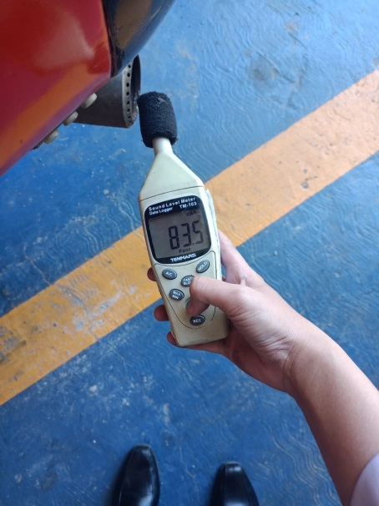  Uji Kebisingan Knalpot Pertama Tanpa Batu Zeolit dan Arang | 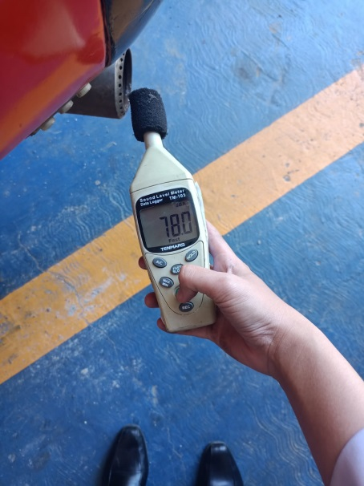  Uji Kebisingan Knalpot Kedua Tanpa Batu Zeolit dan Arang
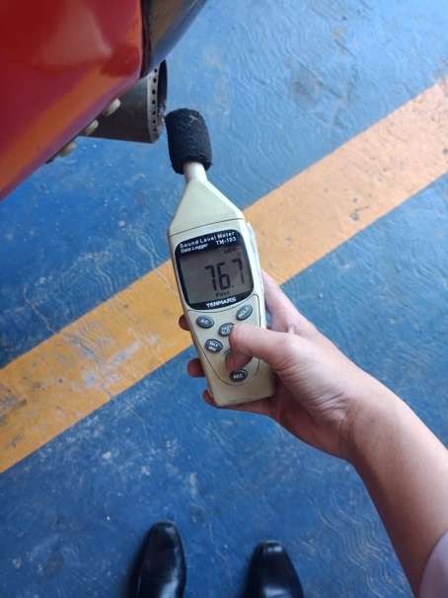  Uji Kebisingan Knalpot Ketiga Tanpa Batu Zeolit dan Arang | 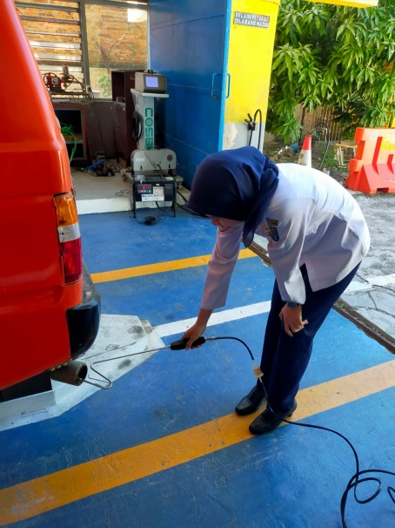  Uji Emisi Gas Buang CO₂ dan NO_{x} Pertama Tanpa Batu Zeolit dan Arang
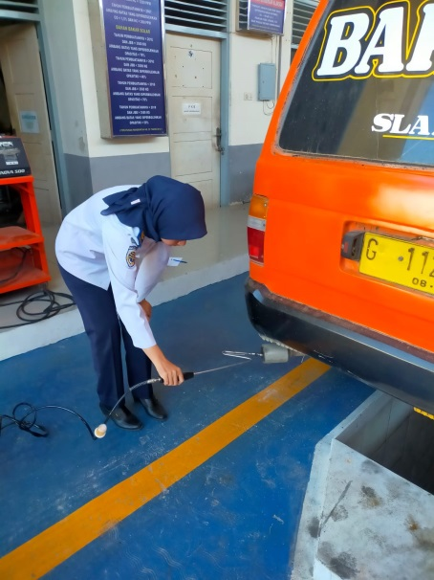  Uji Emisi Gas Buang CO₂ dan NO_{x} Kedua Tanpa Batu Zeolit dan Arang | 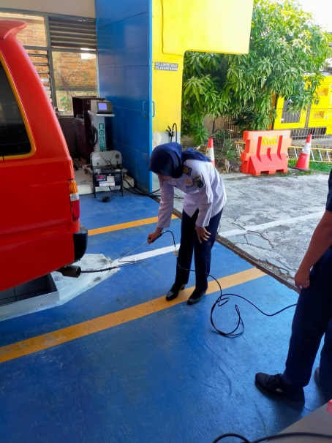  Uji Emisi Gas Buang CO₂ dan NO_{x} Ketiga Tanpa Batu Zeolit dan Arang
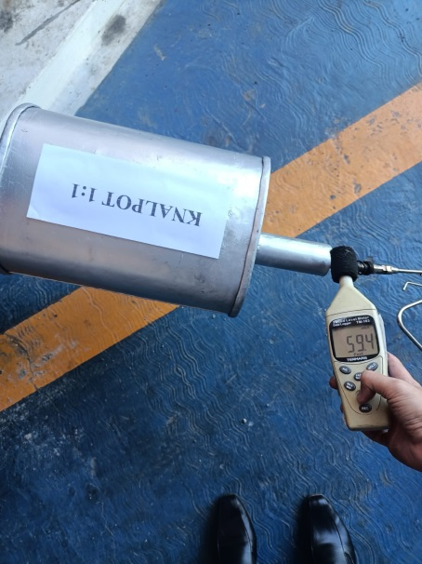  Uji Kebisingan Knalpot Pertama Dengan Knalpot Perbandingan 1:1  900 gram Batu Zeolit dan 900 gram Arang | 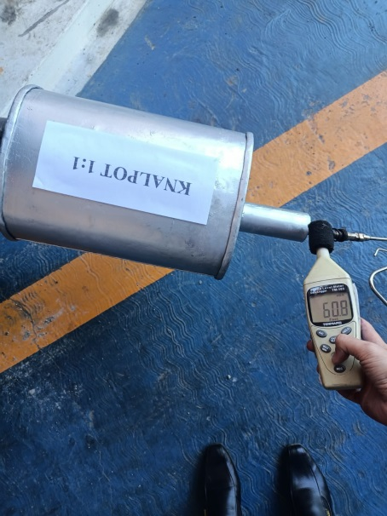  Uji Kebisingan Knalpot Kedua  Dengan Knalpot Perbandingan 1:1  900 gram Batu Zeolit dan 900 gram Arang
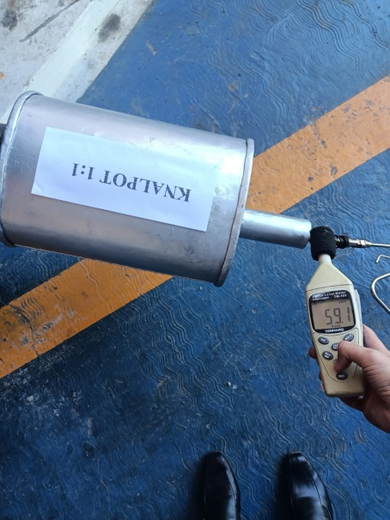  Uji Kebisingan Knalpot Ketiga  Dengan Knalpot Perbandingan 1:1  900 gram Batu Zeolit dan 900 gram Arang | 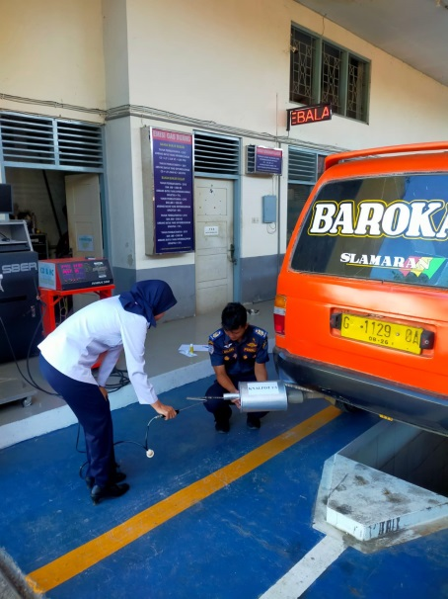  Uji Emisi Gas Buang CO₂ dan NO_{x} Pertama Dengan Knalpot Perbandingan 1:1 900 gram Batu Zeolit dan 900 gram Arang
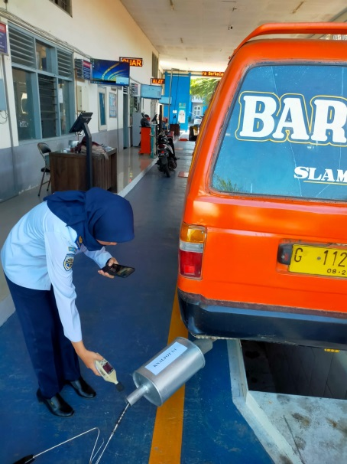  Uji Emisi Gas Buang CO₂ dan NO_{x} Kedua Dengan Knalpot Perbandingan 1:1 900 gram Batu Zeolit dan 900 gram Arang | 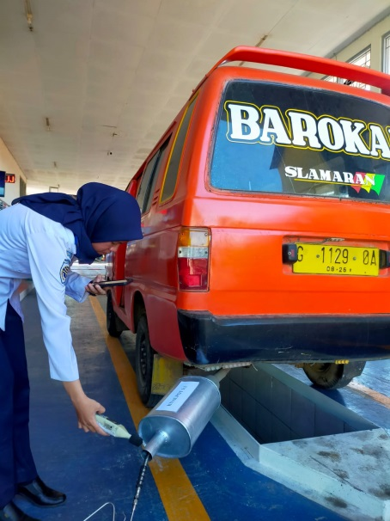  Uji Emisi Gas Buang CO₂ dan NO_{x} Ketiga Dengan Knalpot Perbandingan 1:1 900 gram Batu Zeolit dan 900 gram Arang
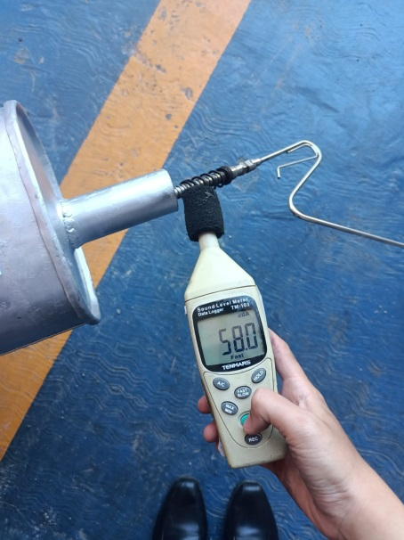  Uji Kebisingan Knalpot Pertama  Dengan Knalpot Perbandingan 1:2  600 gram Batu Zeolit dan 1200 gram Arang | 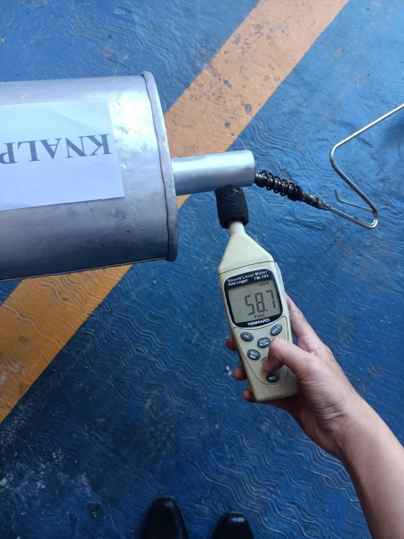  Uji Kebisingan Knalpot Kedua  Dengan Knalpot Perbandingan 1:2  600 gram Batu Zeolit dan 1200 gram Arang
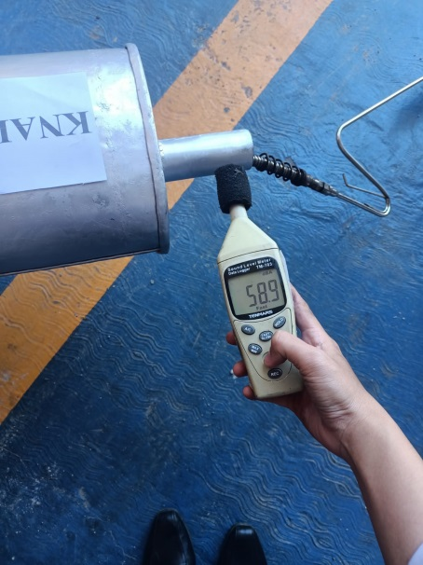  Uji Kebisingan Knalpot Ketiga  Dengan Knalpot Perbandingan 1:2  600 gram Batu Zeolit dan 1200 gram Arang | 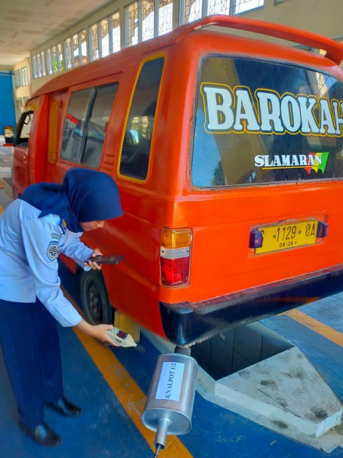  Uji Emisi Gas Buang CO₂ dan NO_{x} Pertama Dengan Knalpot Perbandingan 1:2 600 gram Batu Zeolit dan 1200 gram Arang
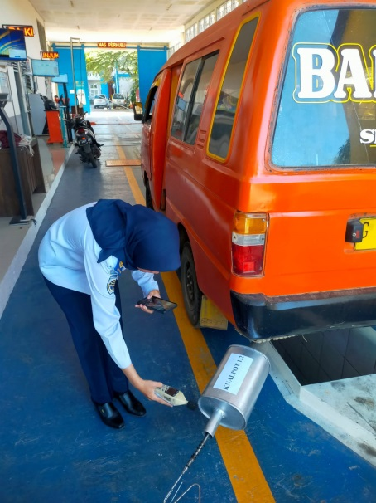  Uji Emisi Gas Buang CO₂ dan NO_{x} Kedua Dengan Knalpot Perbandingan 1:2 600 gram Batu Zeolit dan 1200 gram Arang | 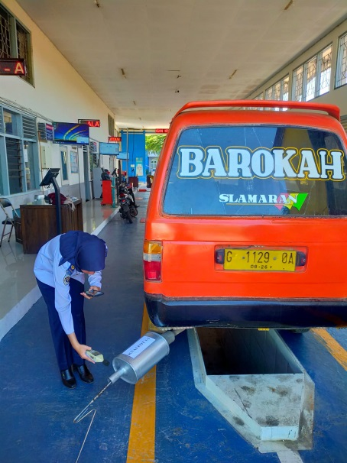  Uji Emisi Gas Buang CO₂ dan NO_{x} Ketiga Dengan Knalpot Perbandingan 1:2 600 gram Batu Zeolit dan 1200 gram Arang
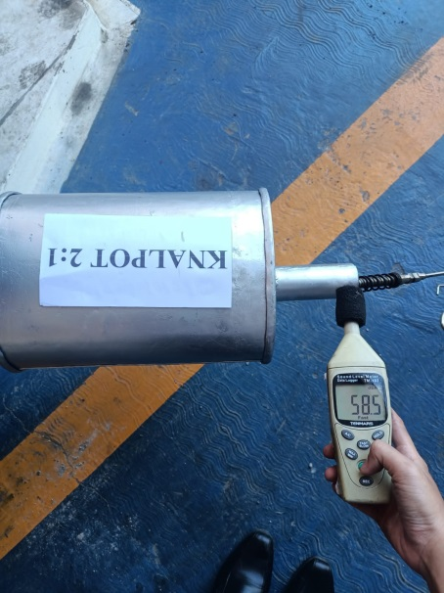  Uji Kebisingan Knalpot Pertama  Dengan Knalpot Perbandingan 2:1  1200 gram Batu Zeolit dan 600 gram Arang | 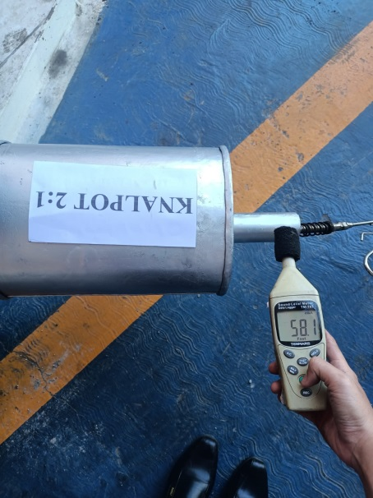  Uji Kebisingan Knalpot Kedua  Dengan Knalpot Perbandingan 2:1  1200 gram Batu Zeolit dan 600 gram Arang
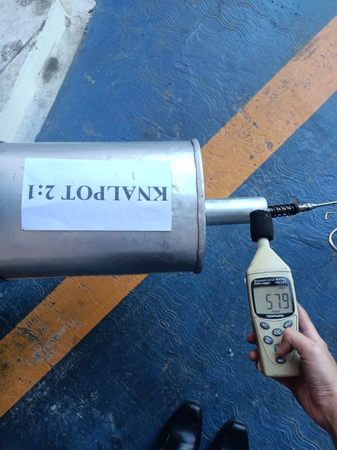  Uji Kebisingan Knalpot Ketiga  Dengan Knalpot Perbandingan 2:1  1200 gram Batu Zeolit dan 600 gram Arang | 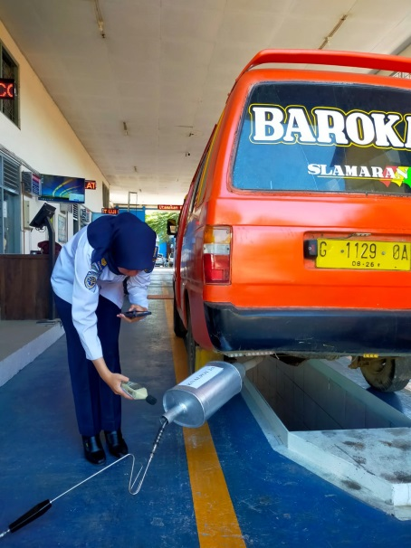  Uji Emisi Gas Buang CO₂ dan NO_{x} Pertama Dengan Knalpot Perbandingan 2:1 1200 gram Batu Zeolit dan 600 gram Arang
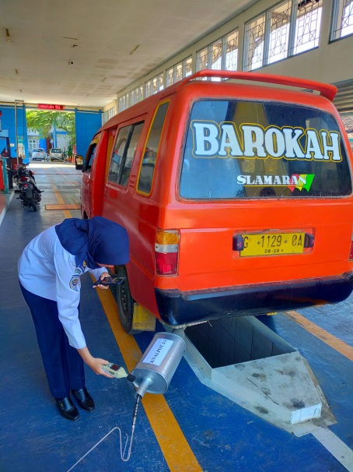  Uji Emisi Gas Buang CO₂ dan NO_{x} Kedua Dengan Knalpot Perbandingan 2:1 1200 gram Batu Zeolit dan 600 gram Arang | 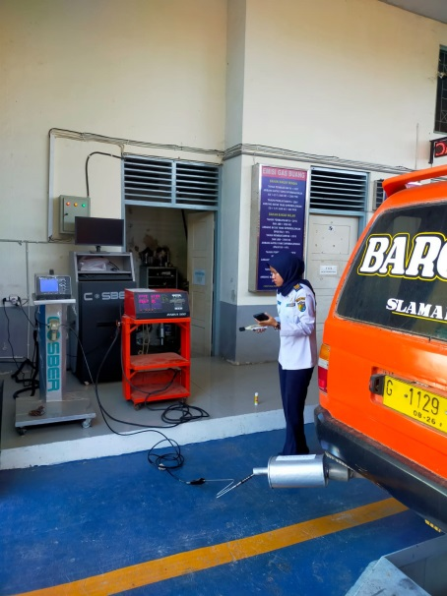  Uji Emisi Gas Buang CO₂ dan NO_{x} Ketiga Dengan Knalpot Perbandingan 2:1 1200 gram Batu Zeolit dan 600 gram Arang

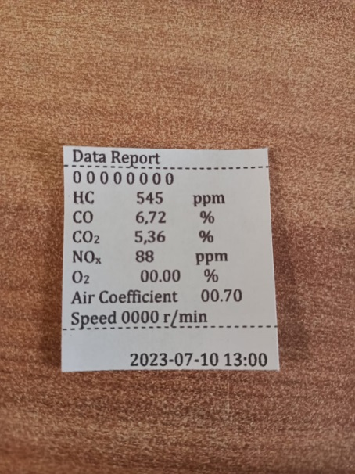  Hasil Uji Emisi Gas Buang CO₂ dan NO_{x} Pertama Tanpa Batu Zeolit dan Arang | 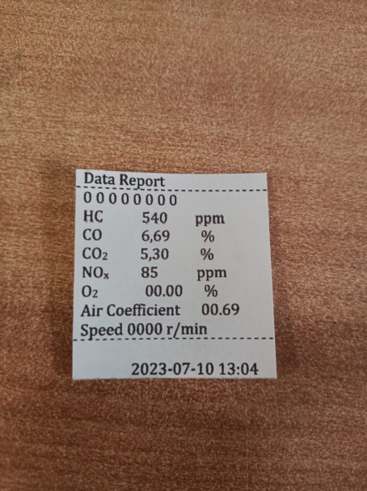  Hasil Uji Emisi Gas Buang CO₂ dan NO_{x} Kedua Tanpa Batu Zeolit dan Arang
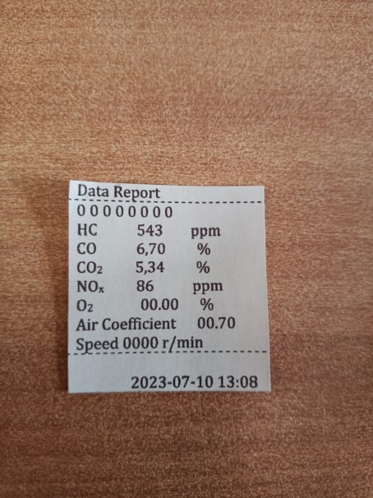  Hasil Uji Emisi Gas Buang CO₂ dan NO_{x} Ketiga Tanpa Batu Zeolit dan Arang | 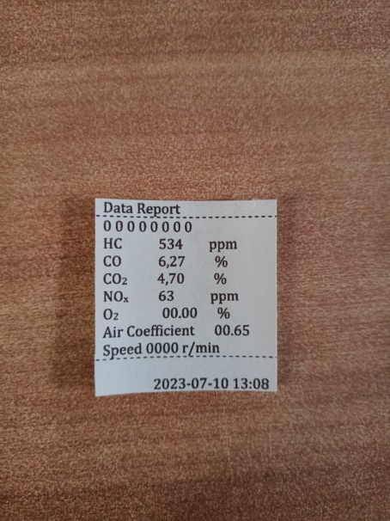  Hasil Uji Emisi Gas Buang CO₂ dan NO_{x} Pertama Dengan Knalpot Perbandingan 1:1  900 gram Batu Zeolit dan 900 gram Arang

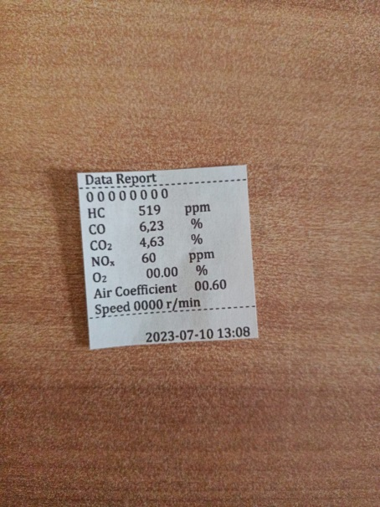  Hasil Uji Emisi Gas Buang CO₂ dan NO_{x} Kedua Dengan Knalpot Perbandingan 1:1  900 gram Batu Zeolit dan 900 gram Arang | 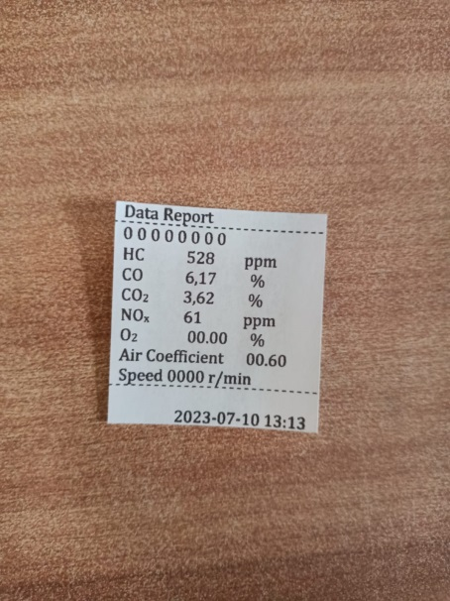  Hasil Uji Emisi Gas Buang CO₂ dan NO_{x} Ketiga Dengan Knalpot Perbandingan 1:1  900 gram Batu Zeolit dan 900 gram Arang
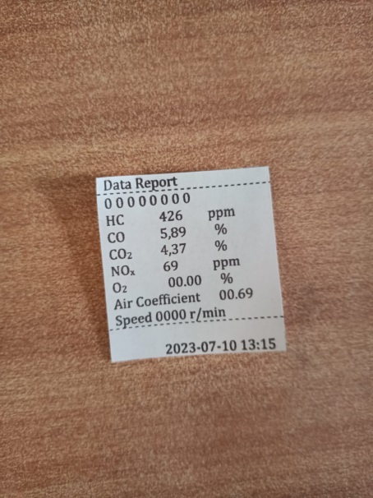  Hasil Emisi Gas Buang CO₂ dan NO_{x} Pertama Dengan Knalpot Perbandingan 1:2 600 gram Batu Zeolit dan 1200 gram Arang | 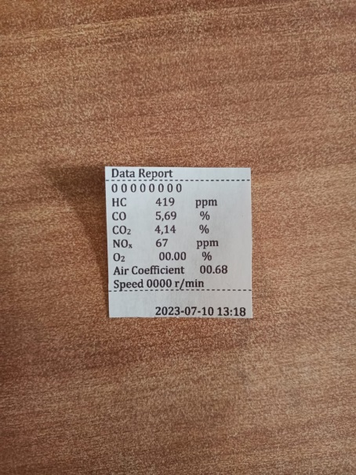  Hasil Emisi Gas Buang CO₂ dan NO_{x} Kedua Dengan Knalpot Perbandingan 1:2 600 gram Batu Zeolit dan 1200 gram Arang

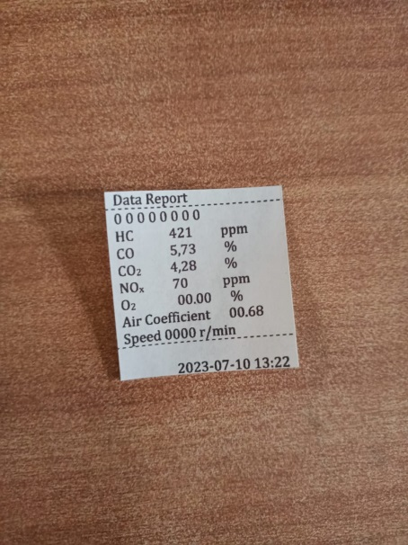  Hasil Emisi Gas Buang CO₂ dan NO_{x} Ketiga Dengan Knalpot Perbandingan 1:2 600 gram Batu Zeolit dan 1200 gram Arang | Hasil Uji Emisi Gas Buang CO₂ dan NO_{x} Pertama Dengan Knalpot Perbandingan 2:1 1200 gram Batu Zeolit dan 600 gram Arang
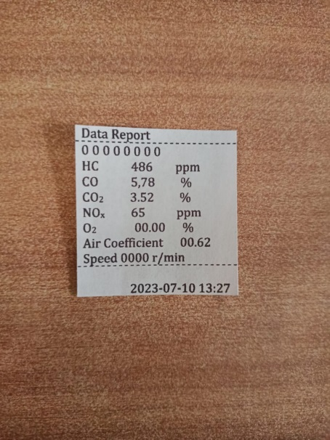  Hasil Uji Emisi Gas Buang CO₂ dan NO_{x} Kedua Dengan Knalpot Perbandingan 2:1 1200 gram Batu Zeolit dan 600 gram Arang | 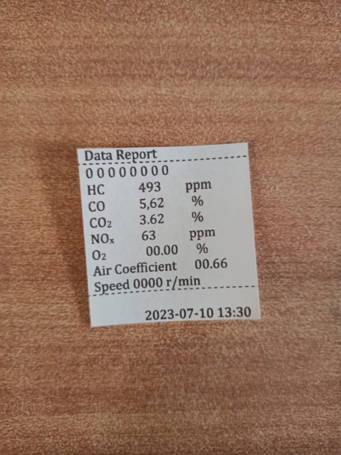  Hasil Uji Emisi Gas Buang CO₂ dan NO_{x} Ketiga Dengan Knalpot Perbandingan 2:1 1200 gram Batu Zeolit dan 600 gram Arang

